МАТЕРІАЛИ
ВСЕУКРАЇНСЬКОГО ОГЛЯДУ-КОНКУРСУ
НА КРАЩИЙ СТАН ФІЗИЧНОГО ВИХОВАННЯ В НАВЧАЛЬНИХ ЗАКЛАДАХ СИСТЕМИ ОСВІТИ
ПОЗАШКІЛЬНОГО НАВЧАЛЬНОГО ЗАКЛАДУ
КОМУНАЛЬНА УСТАНОВА ”ВЕЛИКОЛЕПЕТИСЬКА ДИТЯЧО-ЮНАЦЬКА СПОРТИВНА ШКОЛА ВЕЛИКОЛЕПЕТИСЬКОЇ РАЙОННОЇ РАДИ ХЕРСОНСЬКОЇ ОБЛАСТІ”

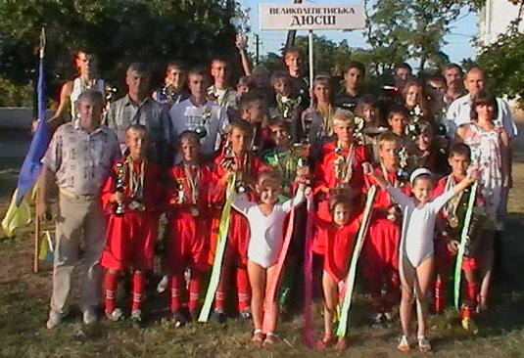

2017 рік

6. Кошти, витрачені на фізичне виховання та спорт в ДЮСШ:

Усього | Витрачено коштів на фізичне виховання
Усього | ремонт спортивних споруд |  | придбання |  | всього балів
Усього | капітальний | поточний | спортивний інвентар | спортивна форма | всього балів
2280 грн. | 100 тис. грн. | 6,4 тис. грн. | 49 тис. грн. | - | 22800

7. Спортивна база ДЮСШ:
Наявність спортивних споруд | Кількість | Загальна площа,  кв. м | Орендованих | Всього балів
Наявність пристосованих приміщень для занять фізичною культурою і спортом | - | - | - | -
Наявність майданчиків | 1 | 1008 | - | 4032
Наявність спортивних залів | 3 | 556 | 288 | 3376
Наявність басейнів | - | - | - | -

8. Навчально-методична робота в ДЮСШ:

Наявність комп'ютерної бази даних фізичної підготовленості вихованців | Впровадження нових педагогічних технологій, інноваційних підходів (коротка характеристика) | Наявність авторських програм, якими керується педагогічний колектив по організації фізичного виховання | Всього балів
так | - | - | 2

9. Медичне обслуговування в закладі:

Наявність медичного кабінету | Наявність лікаря | Наявність медичної сестри | Оснащення медичного кабінету (фізіотерапевтичним обладнанням) | Наявність фахівця з лікувальної гімнастики | Паспорт (листок) здоров'я | Книга медичного обстеження | Всього балів
- | - | - | - | - | - | так | 1

13. Присвоєння спортивних звань та розрядів протягом навчального року в ДЮСШ:

Наповнюваність відділень | Кількість вихованців (до 18 років), яким присвоєні спортивні розряди: |  |  |  |  | Всього балів
 | юнацький розряд | I розряд | кандидат у майстри спорту України | Майстер спорту України | Майстер спорту України міжнародного класу
Волейбол | 32 |  |  |  |  | 160
Легка атлетика | 39 |  |  |  |  | 195
Пауерліфтинг | 24 | 4 |  |  |  | 40
Футбол | 56 |  |  |  |  | 280
Карате-до | 12 |  |  |  |  | 60
Теніс настільний | 10 |  |  |  |  | 50

16. Методична робота в ДЮСШ:

Тематика методичних заходів | Кількість | У навчальному закладі | Міські | Районні | Обласні | Всеукраїнські | Всього балів
Засідань (об'єднань) | 2 |  |  | 2 |  |  | 4
Семінарів | 2 | 1 |  | 1 |  |  | 3
Конференцій

17. Організація фізкультурно-оздоровчої та спортивно-масової роботи в ДЮСШ:

Кількість дітей, учнів, що займаються | Кількість видів спорту, які культивуються |  | Кількість тренерів, які працюють у закладі, з них |  | Всього балів
Кількість дітей, учнів, що займаються | види спорту | кількість |  |  | Всього балів
Кількість дітей, учнів, що займаються | види спорту | кількість | штатних | позаштатних | Всього балів
260 | футбол,  волейбол,  легка атлетика,  пауерліфтинг,  карате-до,  теніс настільний | 6 | 5 | 2 | 360

19. Організація фізкультурно-масової роботи з батьками в ДЮСШ:

Спортивно-масові заходи із залученням батьків (назва) | Кількість за рік | Всього балів
Тато, мама, я – спортивна сім’я” | 1 | 2

22. Участь у змаганнях різного рівня протягом останніх трьох років у ДЮСШ:
Місця | Чемпіонати, гімназіади |  |  | Європейські юнацькі олімпійські фестивалі | Всеукраїнські спортивні ігри,  Всеукраїнські відомчі змагання | Всього  балів
Місця | обласні | України | світу | Європейські юнацькі олімпійські фестивалі |  | Всього  балів
1 | 25 | 3 |  |  |  | 465
2 | 36 | 2 |  |  |  | 464
3 | 45 | 3 |  |  |  | 472
4 | 40 | 1 |  |  |  | 338
5 | 33 |  |  |  |  | 198
6 | 27 |  |  |  |  | 108
7 | 22 | 1 |  |  |  | 56
8 | 23 |  |  |  |  | 23

23. Пропагандистська та агітаційна робота в ДЮСШ:

Фотостенди | Кількість | Заходи із залученням видатних спортсменів |  | Наявність музею (кабінету) фізкультурно-  спортивної тематики | Фото- та відеоматеріали | Всього балів
Фотостенди | Кількість | назва заходу | кількість |  | Фото- та відеоматеріали | Всього балів
2 | 2 | Олімпійський тиждень | 1 | 1 |  | 20
 |  | Олімпійський урок | 1 |  |  | 20

Директор ДЮСШ Ю. О. Ходос

